3.7 ULOŽENÍ POTRUBÍ PIPE LIFE VE VOLNÉM TERÉNU
APLIKACE HOTOVÝCH OBRÁZKŮ V DWG DO PROJEKTU

POSTUP:
1. https://www.pipelife.cz/
2. Vpravo na obrazovce: ke stažení – pro projektanty
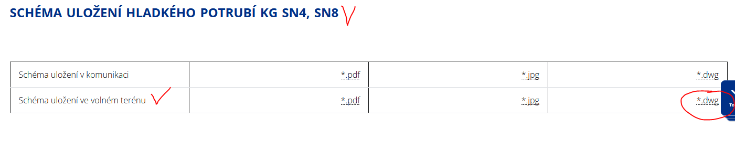
3. Otevři – uprav – vlož razítko - ulož – tisk do složky
4. Vzor – na další stránce

